醴陵二中、醴陵四中
2015年下学期两校联考高一年级政治期中考试试卷
命题学校：醴陵二中 命题人：郭建明 审题人： 江来香
（考试时间90分 总分100分）
温馨提示：所有的答案一定要写在答题卷上，否则无效
- 选择题（每小题给出的四个选项中，只有一项是最符合题目要求的。每小题２分，共50分）
1.张宇按包月方式订制了天气预报短信，了解气象信息，查询天气情况。这里的“气象信息”（ ）
A.是商品，因为它有使用价值 B.不是商品，因为它没有使用价值
C.是商品，因为它是使用价值和价值的统一体 D.不是商品，因为它没有用于交换
2．2015年6月100美元兑人民币615元，到10月涨至635元。在其他条件不变的情况下，美元对人民币汇率的这一变化产生的影响是（ ）
A．我国居民增加对美国商品的需求 B．我国企业减少对美国的投资
C．我国企业对美国的商品出口量减少 D．我国居民更多的选择去美国旅游
3．“三六九，往外走”，网络订票变“囧途”为坦途。2015年8月23日，小王从网上成功预定了一张一等票，确认购买资格后，即从其提供的银行卡上扣除车票费用。这种结算方式（ ）
A.增加了运输部门利润 B.提高了消费者的地位
C.降低了该商品的价值 D.减少现金使用、方便消费
4．2014年7月巴西世界杯足球决赛在德国与阿根廷之间进行，门票高达1.6万美元一张，小王花1.6万美元买了一张。这里分别体现了货币的职能有
①价值尺度 ②流通手段 ③支付手段 ④世界货币
A．①② B．②③ C．③④ D．C.①④
5．假定2014年手工生产一件甲商品的社会必要劳动时间为3小时，价值为60元，现在绝大部分人改用机器生产，劳动生产率提高了2倍，在此情况下，3小时内生产的商品总量、商品价值总量、单位商品的价值量应该是（ ）
A．6、180、60 B．3、60、20 C ．6、90、30 D．3、90、30
6.价值规律的表现形式是（ ）
A．价值量由社会必要劳动时间决定 B．商品交换以价值量为基础，实行等价交换
C．受价值影响，价格围绕供求上下波动 D．价格受供求关系影响，围绕价值上下波动
7．下面是四幅需求曲线变动图：
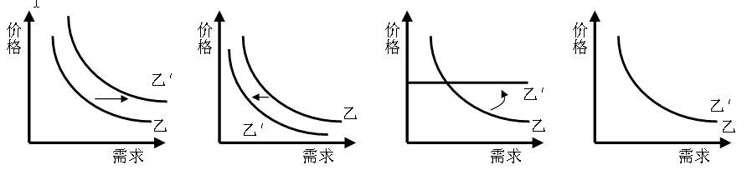
图1 图2 图3 图4
在市场经济条件下，假定甲、乙两商品互为替代品，当甲商品价格上升时，反映乙商品需求曲线变动趋势的是（ ）
A．图1 B．图2 C．图3 D．图4
8．在2015年全国“两会”记者招待会上，国务院总理李克强表示愿为电子商务等新兴业态做广告。作为新兴业态，电子商务模式对居民消费产生越来越大的影响。下列对该商务模式影响传递路径分析正确的是（ ）
A.居民收入增加—消费观念转变—流通环节减少—促进居民消费
B.流通环节减少—商品价格下降—商品流通成本降低—促进居民消费
C.消费观念转变—商品价格下降—流通环节减少—促进居民消费
D.流通环节减少—商品流通成本降低—商品价格下降—促进居民消费
9．下表主要说明（ ）
瑞典 | 50%的人拥有60%的财富
美国 | 20%的人拥有60%的财富
项目  国家 | 人均收入（美元） | 人均面积（m2） | 人均电脑拥有量（台） | 拥有别墅的家庭比例 | 每年出国旅游人数
瑞典 | 28400 | 80 | 0.78 | 51% | 71%
美国 | 35600 | 60 | 0.4 | 35% | 13%
A．消费心理影响人们的消费行为 B．收入预期影响人们当前的消费
C．消费能带动一个产业出现和成长 D．收入差距影响社会总体消费水平
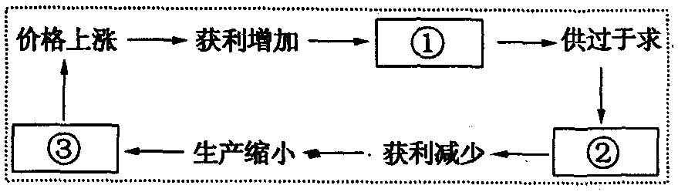
10. 右图中①②③依次为（ ）
A．生产扩大 供不应求 价格下降
B．生产扩大 价格下降 供不应求
C．供不应求 生产扩大 价格下降
D．供不应求 价格下降 生产扩大

11．越来越多的人抛开了“买不起才租”的旧观念，过起了“租生活”。“租生活”不仅能花最少的钱享受最大的快乐，而且使过去的“买——用——扔”单线型消费变为现在的“租——用——还”循环型消费。这里的“租生活”
①提高了商品的价值 ②是钱货两清的消费 ③体现求实消费心理 ④符合绿色消费原则
A．①② B．②③ C．①④ D．③④
12.现代消费倡导低碳理念，让消费者承担社会责任，突出科学消费以绿色环保、节能减排的低碳行为。低碳消费的核心是（ ）
A．理性消费 B．适度消费 C．科学消费 D．可持续消费
13．日前，汽油价格（P）又一次上调，这必将引起汽车消费需求量（Q）的变化，下列能正确反映二者关系的是（ ）
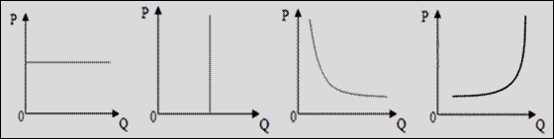

A． B． C． D
14．截止2014年，中国高铁总里程已超过１万公里，拥有世界上最大规模的高铁体系，搭建了世界最先进的高速铁路动车组技术平台。高铁设施的完善不仅方便了人们的出行，更带动了旅游、购物等一系列的消费，深刻影响了人们的生活方式。此材料反映了（ ）
①生产决定消费质量、方式 ②消费拉动经济增长，促进生产发展
③新的消费需求对生产的调整和升级的导向作用 ④生产为消费创造动力
A、②③ B、①④ C、②④ D、①③
15．2014年3月31日，哈尔滨银行在香港成功上市，成为中国东北地区第一家上市的城市商业银行。下列对哈尔滨银行的认识正确的是（ ）
①资本不必划分为等额股份 ②可依法向社会募股集资 ③无须向社会公开公司财务信息
④股东持有的股份可以依法转让，一般无需其他股东同意
A．①③ B．①④ C．②④ D．②③
16．某国企经过股份制改革后，国有控股70%，吸收20%的民营资本和10%的外资，对于改革后的企业认识正确的是（ ）
A、增强了国有经济的主体地位 B、 该企业依然为公有制经济
C、削弱了国有经济的主导作用 D、扩大了公有资本的支配范围
17. 企业对整个社会经济的发展与进步起着不可替代的作用，从一定意义上讲，企业是否适应市场经济发展的要求，直接关系着国民经济状况的好坏和社会的长治久安。这是因为( )
A．企业是以营利为目的，从事生产经营活动的经济组织
B．企业是国民经济的细胞，是市场经济活动的主要参加者
C．国有大型企业在国民经济发展中发挥着主导作用
D．公司制企业适应社会化大生产的要求，能够促进社会经济的发展
18.我国某家生产手机的公司，向社会发行股票，成为国家、集体、私人多方持股的企业，仅用10年时间，就成为我国手机产销量最大的公司之一。这家公司属于（ ）
①公有制经济 ②非公有制经济 ③股份制企业 ④混合所有制经济
A.①③ B.②④ C.②③ D.③④
19.毫不动摇地鼓励、支持、引导非公有制经济发展，这是因为非公有制经济（ ）
A．是社会主义经济的重要组成部分 B．与公有制经济具有同等的地位
C．是社会主义市场经济的重要组成部分 D．是公有制经济的补充
20.我国公有制的主体地位主要体现在（ ）
①公有资产在各行各业中占优势 ②公有资产在社会总资产中占优势
③混合所有制经济中，国有经济占优势地位 ④国有经济控制国民经济命脉，对国民经济起主导作用
A．①② B．①③ C．②④ D．③④
21．2015年国家就业工作的目标，要求城镇新增就业1000万人以上，城镇登记失业率控制在4.6%以内。 “实现这一目标，必须把促进就业放在更加优先的位置。” 政府积极促进就业的原因是（ ）
①就业是民生之本，是保障和改善民生的头等大事
②增加就业是发展社会主义市场经济的根本目标
③促进就业有利于完善劳动力市场，畅通就业信息
④促进就业有利于劳动者全面发展和社会财富的增加
A．①④ B．①② C．③④ D．②③
22． “试客”是指那些走在消费者前沿的人群。在购物前，他们先从互联网上免费索取相关商家的使用赠品，经过一段时间的试用并与其他试用者相互交流后才决定是否购买。“试客”的行为是（ ）
①理性消费的表现 ②求异心理引发的消费 ③攀比心理引发的消费 ④求实心理主导的消费
A.①④ B.②④ C.①③ D.③④
23．从“村官”到自主创业，从下基层到走进西部，越来越多高校毕业生找到了更为宽广的就业之路。这启示我们( )
①要树立正确的就业观念 ②选择职业时要兼顾社会需要与个人专长
③要坚持多元的就业选择 ④转变观念是实现就业的关键
A．①②③ B．①③④ C．①②④ D．②③④
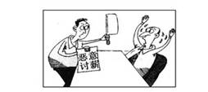
24．漫画《恶意讨薪》启示我们（ ）
A．实现和维护劳动者权益，是社会主义制度的本质要求
B．要增强维权意识
C．要增强法律意识，要以合法手段、法定程序维护权益
D．要树立竞争就业观

25. 目前，高铁已成为一张新的中国名片。2014 年，中国高铁的走出去之路一路高歌，12 月 30 日“南北车合并”(合并起因是由于两公司在海外市场的恶性竞争，最终令某些市场放弃中国产品。南北车合并为“中国中车”，它将成为一家总资产超过 3000 亿元、年营业收入超千亿元的轨道交通“超级巨无霸”)的重磅方案正式对外公布。“南北车合并”旨在( )
①发挥规模效益，防止两败俱伤 ②形成垄断经营，大幅提升价格
③应对市场变化，满足消费需求 ④优化经营战略，形成竞争优势
A．②③ B．①④ C．②④ D．①②
二、非选择题（阅读并根据题目的设问和要求作答。第26题18分，第27题16分，第28题16分，共50分）
26．来自农业部门的数据显示，今年内蒙古自治区马铃薯种植面积1140多万亩，比上年增加100万亩以上，平均单产同比提高15%，预计鲜薯总产量首次突破1000万吨。受种植面积扩大、种植技术改善、气候良好、集中上市等多种因素影响，内蒙古马铃薯出现滞销现象。土豆每斤还卖不到5毛钱，比去年低一半左右，土豆种植户面临亏损。
与此同时，土豆生产成本提高。综合折算，种植1亩土豆仅成本投入(种子、肥料、耕种费和农膜等)就比去年多出30%。另外，公路的长期堵车、燃油价格的提高，造成土豆销售成本提高。
结合上述材料，运用所学经济生活的有关知识，回答下列问题：
(1) 根据影响价格的因素的相关知识，分析内蒙古土豆种植户面临亏损的原因。(10分)

(2) 根据价格的相关知识分析，如果你是土豆种植户，面临亏损，你会怎么做？(8分)

27．消费需求是最终需求，而我国的消费率（居民消费总额占GDP的比重）长期偏低，这既不利于居民消费水平的提高，也不利于经济的良性循环和可持续增长。必须建立扩大消费需求的长效机制，把扩大居民消费需求作为扩大内需的战略重点。
根据材料，运用“发展生产，满足消费”的知识，说明扩大居民消费的理由。（16分）

28．“新常态”成为2015年的热词，阅读材料，回答问题。
材料一 经过35年的赶超式增长，中国已成为世界第二大经济体，仅2014年一年的经济增量就超过1994年全年的经济总量，很难再保持高速增长。与此同时，面对全球需求放缓，资源、环境压力日益凸显，人口老龄化趋势加快，生产要素成本上升等现状，转变发展方式、提升发展质量已成为中国经济下一阶段发展的重点。
材料二 2014年12月9日召开的中央经济工作会议提出，我国“经济发展进入新常态，正从高速增长转向中高速增长，经济发展方式正从规模速度型粗放增长转向质量效率型集的增长，经济结构正从增量扩能为主转向调整存量、做优增量并存的深度调整，经济发展动力正从传统增长点转向新的增长点。”“认识新常态，适应新常态，引领新常态，是当前和今后一个时期我国经济发展的大逻辑。”党和政府要“适应新常态、引领新常态”必须有所作为。
企业是市场活动和创新的主体，结合材料一和材料二，分析说明企业的经营和发展怎样才能适应经济发展新常态。（16分）
2015年下学期高一期中联考政治参考答案
一、选择题（每小题2分，共50分）
题号 | 1 | 2 | 3 | 4 | 5 | 6 | 7 | 8 | 9 | 10 | 11 | 12 | 13
答案 | C | B | D | A | B | D | A | D | D | B | D | D | C
题号 | 14 | 15 | 16 | 17 | 18 | 19 | 20 | 21 | 22 | 23 | 24 | 25
答案 | B | C | D | B | D | C | C | A | A | A | C | B

二．非选择题（26题18分，27题16分，28题16分）
26. 18分（第一问10分，第二问8分）
（1）①供求影响价格，供过于求价格下跌。受种植面积扩大、种植技术改善、气候良好、集中上市等多种因素影响，土豆供大于求，导致土豆价格降低。（4分）
②价值决定价格，土豆生产和销售成本增加，导致土豆生产的价值量增加。（3分）
③由于土豆生产的价值量增加，而土豆价格又不断降低，导致销售价格远远低于价值，所以种植户就面临亏损。（3分）
（2）①调节产量。土豆种植户可以减少种植规模，减少产量。（4分）
②调节生产要素的投入。当生产要素之间可以相互替代时，为了降低生产成本，哪种生产要素的价格下降，种植者就增加这种要素的使用量；哪种生产要素的价格上升，会减少这种要素的使用量。（4分）

27.（16分）
①扩大居民消费有利于提高人民物质文化生活水平。（4分）
②消费对生产具有重要的反作用，消费拉动经济增长、促进生产发展。（4分）
③消费所形成的新的需要，对生产的调整和升级起着导向作用；一个新的消费热点的出现，往往能带动一个产业的出现和成长。扩大居民消费有利于促进经济的良性循环和可持续增长。（4分）
④消费是生产的最终目的和动力，扩大居民消费有利于保证社会再生产的顺利进行。（4分）

28．（16分）：
①企业要调整经营战略，避免盲目扩张、片面追求发展高速度。（4分）
②企业要调整生产要素投入，转向更多依靠技术进步、加强管理、提高劳动者素质实现更高质量发展。（4分）
③企业要积极推动产品升级和结构优化，提高资源的利用效率和企业总体效益。（4分）
④企业要诚信经营，树立良好的信誉和形象。（4分）

（注：以上各题其他答案只要言之成理，均可酌情给分）

